《EOR MVP 架构设计总览》
版本：V2.0（同步至 MVP 0.7）
更新日期：2026-03-30
更新说明：基于 MVP 0.7 代码现状，补充新增实体、核心亮点、GameState 职责，更新上下游衔接状态。

一、版本概述
本文档汇总了 MVP 0.7 版本的架构设计核心内容，为项目负责人提供架构验收依据。MVP 0.7 基于 MVP 0.5 现有架构，采用增量优化、无缝对接原则，在 MVP 0.5 的基础上完成了以下重大演进：
- 元老院阶段改造：实现手动/自动统一数据流、停战草案处理、战争接管机制
- 舰队系统：新增舰队实体、建造合同、海战判定
- 多玩家支持：支持 3-6 人轮流操作，实现派系权限隔离、多玩家信息隔离
- API 层统一：所有阶段操作均通过 API 层封装，为 GUI 开发奠定基础
- 天命事件：实现风调雨顺、国泰民安、天降猛男、无妄天灾等事件
- 广场阶段架构整改：统一数据流，命令层与决策器分离

二、核心设计亮点
- 完全增量，零侵入
  - 所有新增字段、方法均以新增方式加入现有类，不修改原有核心逻辑。
  - 新增实体 Fleet、Legion、Player、Curia 独立文件，保持代码结构清晰。
- 架构统一，原则一致
  - 遵循原有单向依赖：UI 层 → API 层 → 核心层 → 实体层，无反向依赖。
  - GameState 保持单例设计，所有注册表（_members、_factions、_provinces、_contracts_dict、_players）私有，通过公共方法访问。
- 接口标准化，扩展预留
  - 为 Province、Contract、Fleet、Legion 设计标准 CRUD 接口，挂载于 GameState。
  - API 层统一返回格式 {success, message, data, errors}，为 GUI 提供标准接口。
- 业务流程清晰，责任明确
  - 公地/私地收支、合同结算逻辑在税收阶段（phase_revenue）集中处理。
  - 合同拍卖/招标逻辑在广场阶段（phase_forum）触发，通过 API 层记录，公示环节统一结算。
  - 新增命令均继承 Command 基类，自动注册，与原有命令框架无缝整合。
- 数据一致性保障
  - 所有资金操作为原子性事务，确保扣款与入账同时成功或回滚。
  - 实体间关联通过 ID 外键维护，操作时校验存在性与状态（存活、权限等）。
- 多玩家信息隔离（MVP 0.7 新增）
  - Command 基类提供 _show_current_player_overview()、_switch_to_next_player() 方法。
  - 各阶段命令统一使用基类方法，实现玩家切换时清屏、显示当前玩家信息、可选 PIN 输入。
  - 自动模式跳过所有清屏和 PIN 输入，保持无交互运行。
- 舰队建造合同生命周期（MVP 0.7 新增）
  - 舰队合同中标时创建 Fleet 对象，状态为 BUILDING。
  - 建造完成后自动更新合同状态为 COMPLETED，舰队状态变为 AVAILABLE。
  - 舰队自动指派给目标战争（若仍活跃且需要海战）。
- API 层统一入口（MVP 0.7 完成）
  - 所有游戏操作均通过 forum_api、senate_api、population_api 等模块封装。
  - UI 命令层仅调用 API，不直接操作核心层。
  - 为 GUI 开发提供稳定的接口基础。

三、核心实体一览
实体 | 文件路径 | 核心职责
Province | src/core/entities/province.py | 行省管理：土地、民怨、总督、合同绑定
Contract | src/core/entities/contract.py | 合同管理：包税、公共工程、舰队建造
Figure | src/core/entities/figure.py | 人物管理：属性、影响力、官职、合同持有
Faction | src/core/entities/entities.py | 派系管理：成员、金库、影响力、控制行省
Fleet | src/core/entities/fleet.py | 舰队管理：状态、战力、建造、指派
Legion | src/core/entities/legion.py | 军团管理：征召、解散、维护、恢复
Player | src/core/entities/player.py | 玩家管理：玩家类型、派系关联、回合顺序
Curia | src/core/entities/curia.py | 广场等待区：待招募人物存储
City | src/core/entities/city.py | 城市管理：基建等级（预留）

四、GameState 核心职责
GameState 作为游戏状态的中心容器，在 MVP 0.7 中承担以下职责：
职责分类 | 核心方法 | 说明
实体管理 | add_member、get_member、add_faction、get_faction、add_province、get_province、create_contract、get_contract | 管理所有实体的注册表
玩家与回合管理 | add_player、get_player、get_all_players、set_turn_order、get_current_player、set_current_player、next_player | 支持 3-6 人轮流操作
阶段控制 | is_phase_executed、mark_phase_executed、advance_year | 七阶段顺序执行
阶段临时数据 | add_forum_action、get_forum_pending、add_senate_proposal、record_senate_vote、add_pending_land_act | 广场、元老院、人口阶段的临时操作存储
经济与公地管理 | add_treasury、get_national_public_land、add_national_public_land、sync_italy_public_land、get_economic_rule | 国库、公地、经济规则
天命与事件 | draw_mortality_number、clear_active_events | 天命阶段抽取、事件清除
死亡处理 | mark_member_dead | 人物死亡时回收财富和私地
序列化 | to_dict、load_from_dict | 存档/读档支持

五、上下游版本衔接
5.1 上游依赖（MVP 0.5 → MVP 0.7）
- MVP 0.5 提供的稳定基础：GameState、Command 框架、土地交易服务、军事系统
- MVP 0.7 直接复用，未破坏原有逻辑
5.2 下游输出（MVP 0.7 → MVP 1.0）
输出项 | 为 MVP 1.0 提供的支持
人物属性扩展 | _temp_influence_tasks（凯旋临时影响力）、is_absent（出征标记）为人物养成、忠诚度奠定基础
多玩家系统 | 完整的玩家管理、回合顺序、信息隔离机制，为多人联网打下基础
舰队系统 | 舰队实体、建造合同、海战判定为后续海陆联合作战、制海权玩法提供基础
API 层统一 | 为 GUI 开发提供稳定接口，无需修改核心逻辑
临时数据存储 | _forum_pending、_senate_pending、_population_pending 为复杂交互提供数据缓存
预留接口 | get_eligible_governor_candidates、is_governor_position_occupied 为总督任命提供资格校验，已在 MVP 0.7 实现

六、架构总览图（文字描述）
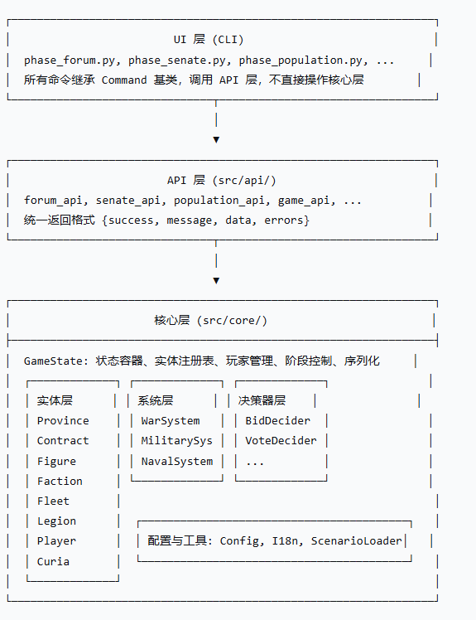
核心数据流：
- 用户输入 → 命令解析 → API 调用 → 核心层处理 → 返回统一格式 → UI 打印
- 自动模式：决策器生成决策 → API 调用 → 核心层处理
- 玩家切换：基类方法清屏 → 显示当前玩家信息 → 等待输入

七、附录
详细设计请参阅以下文档：
- 《EOR MVP 核心实体架构设计文档 V2.0》
- 《EOR MVP 标准化接口设计文档 V2.0》
- 《EOR MVP 模块调用与业务流程架构文档 V2.0》
- 《EOR MVP 开发架构约束与注意事项 V2.0》
- 《游戏功能说明书 经济-合同功能 MVP 0.7 V2.0》

修订记录
日期 | 版本 | 修改人 | 修改摘要
2026-02-26 | V1.0 | 架构师 | 初始版本，基于 MVP 0.5
2026-03-30 | V2.0 | 架构师 | 同步至 MVP 0.7：补充新增实体（Fleet、Legion、Player、Curia）；更新核心设计亮点（多玩家信息隔离、舰队建造合同、API 层统一）；更新 GameState 职责；更新上下游衔接状态

